

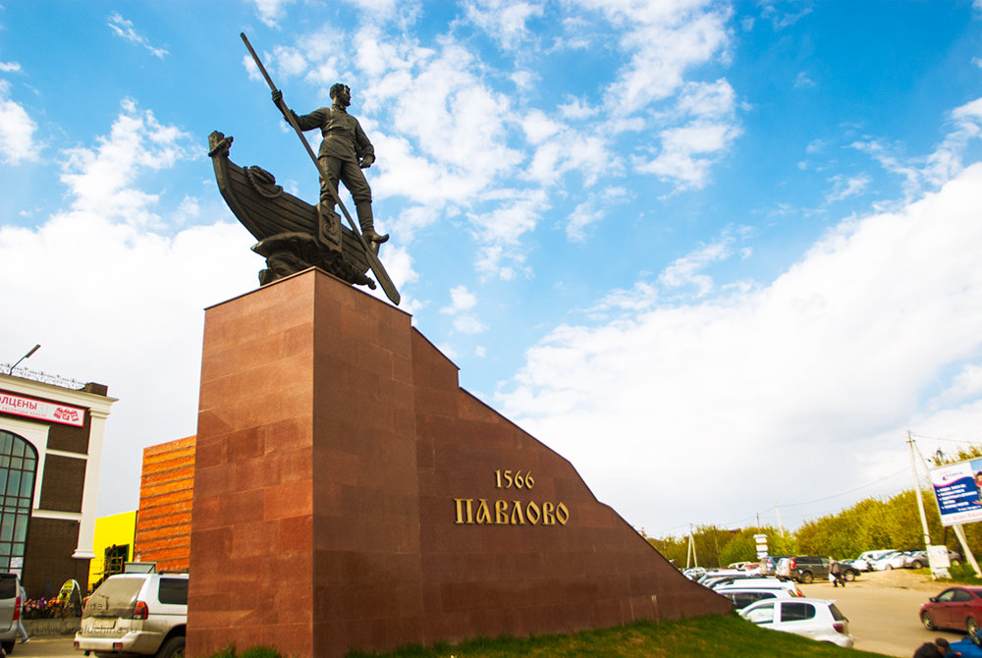

Консультацию подготовила воспитатель:
Шегурова И.А.

Целенаправленное ознакомление ребенка с родным городом нужно рассматривать как составную часть формирования у него начала патриотизма. Ведь чувство Родины малыша связывается с местом, где родился и живёт. Задача родителей - углубить это чувство, помочь растущему человеку открывать Родину в том, что ему близко и дорого - в ближайшем окружении. Это улица и сквер, где малыш бывает постоянно, двор, где играет с ребятишками, детский сад, который является вторым домом.
Ежедневно вы с детьми идете по родному городу в детский сад. Пусть за этот промежуток времени ребенок с вашей помощью открывает красоту родного города, удивляется тому новому, которое, казалось бы, давно ему известно. Каждый раз, идя с ребенком, находите объект для наблюдения. Сегодня вы говорите о своей улице утром, когда идет в детсад. Это улица деловая, с идущими на работу людьми, детьми, спешащими в школу. Вечерняя улица совсем иная: дети видят гуляющих с детьми родителей, играющих на детских площадках своих сверстников. Наблюдайте зимнюю улицу, когда выпал первый снег, и весеннюю с искрящейся капелью, с лужицами-зеркалами, отражающими солнечных зайчиков, летнюю улицу, озаренную светом, и осеннюю - с серыми дождями. А сколько радости возникает у дошкольника при виде предпраздничной улицы, украшенной гирляндами огней! Все эти впечатления, помогают ребенку знакомиться с улицей в разных ракурсах, открывая новое в привычном, обыденном.
Ребенок младшего дошкольного возраста способен усвоить название своей улицы и той, на которой находится его детский сад. Внимание ребенка постарше полезно привлечь к тем объектам, которые расположены на ближайших улицах: школа, почта, аптека, магазин, парикмахерская, рассказать об их названиях, подчеркнуть, что все это создано для удобства людей.
При ознакомлении ребенка с родным городом необходимо опираться на имеющийся у него опыт, а также учитывать психологические особенности дошкольника. Так, например, нельзя не принимать во внимание эмоциональность восприятия ими окружающего, образность и конкретность мышления, впечатлительность. Вот почему знакомство с родным городом должно осуществляться на самом главном, ярком, запоминающемся.
С какими же объектами полезно знакомить ребенка?
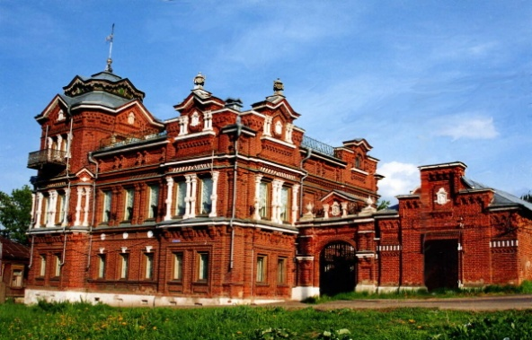
В нашем городе достаточно мест, которые помогут ребенку лучше узнать свой город и его историю. В первую очередь краеведческий музей, который расположился в усадьбе купца В. И. Гомулина. Хозяин усадьбы Василий Илларионович Гомулин был купцом во втором поколении, его предки вышли из крепостных крестьян графов Шереметевых. По заявкам торговых фирм он закупал у кустарей металлические изделия, отправляя партии товара на Кавказ, Украину и в Сибирь. Одним из немногих павловских торговцев, Гомулин освоивших рынки лесного Российского Севера. По объёмам торговли в 1880-е годы Василий Илларионович входил в пятерку крупнейших местных предпринимателей.
В настоящее в музее находятся различные экспонаты, напоминающие нам о традициях, производстве и истории города.
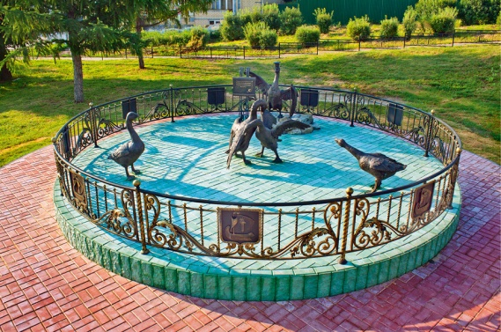
За последние годы в городе появилось много памятников, посвященных Павловским традициям.
Памятник гусиным боям открыт в 2013 году и посвящен ежегодным поединкам, которые проводятся в Павлово каждую вторую субботу марта. Гусиным боям в России уже три сотни лет, из истории известно, что их показывали еще Петру I. До революции гусиные бои были очень популярны в России, но после 1917 года только немногие регионы сохранили эту традицию, а жители Павлова сумели сберечь бойцовых гусей даже в голодное военное время.
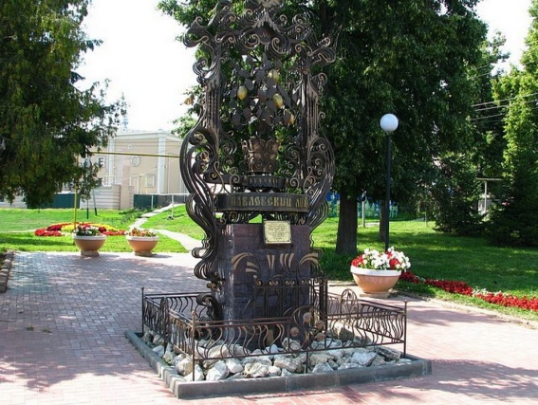
Памятник Павловскому лимону установлен в центре города. 150 лет назад в Павлово культивирован один из самых знаменитых сортов комнатного лимона. Первоначально саженцы растения привезены местным купцом из Турции. В последствии саженцы начали продаваться на Нижегородских ярмарках.

Монумент Павловскому кузнецу был установлен в 2011 году и является символом города. Металлический образ установлен в знак уважения к истории мастерового города. Павлово, город являлся крупнейшим центром металлообрабатывающих ремёсел, в котором кузнецы и мастера по обработке металла составляли основную часть населения много веков подряд.
В. А. Сухомлинский говорил: "Красота родного края - это источник любви к Родине. Понимание и чувствование величия, могущества Родины приходят к человеку постепенно, и имеет своими истоками красоту. Пусть ребенок чувствует красоту и восторгается ею, пусть в его сердце и памяти навсегда сохраняется образы, в которых воплощается Родина".
В Павлове есть еще не мало интересных мест, устройте вместе с ребенком экскурсию выходного дня, чтобы лучше познакомиться со всеми достопримечательностями нашего города. К предстоящей экскурсии нужно подготовить и ребёнка, и подготовиться самим взрослым: заранее продумать, что и как рассказать о том или ином объекте.
Можно рассказать о том, что в городе работают несколько заводов, на которых трудятся их родители, бабушки, дедушки.
Помимо экскурсий и целевых прогулок для ознакомления детей с родным городом, можно рассматривать фотографии, буклеты.
Рассказывая детям о родном городе, нельзя умолчать о памяти старшего поколения - подвига павловчан в дни Великой Отечественной войны. Посетите вместе с детьми аллею славы, памятники, посвященные павшим солдатам в годы ВОВ, защитникам Родины.
Также детям необходимо рассказать о бережном отношении ко всему тому, что их окружает (не топтать газоны, не сорить на улице, беречь зеленые насаждения).
И еще хотелось бы подчеркнуть особую значимость личного примера родителей в воспитании патриотизма и любви к своему городу.
Рекомендации по проведению прогулок с целью ознакомления с родным городом:
- рассказывайте ребенку о своём городе, посетите с ним достопримечательности города, расскажите о них;
- гуляя по улицам родного города и бывая на природе, фотографируйте ребенка, затем совместно рассматривайте фотографии и беседуйте с ним о местах, запечатленных на фотографиях;
- обращайтесь к ребенку с вопросами в ходе рассказа, чтобы активизировать его внимание, вызвать стремление узнать что-то самостоятельно, попробовать о чем-то догадаться самому (можно спросить: «Как ты думаешь, почему именно на этом месте люди решили построить город? Откуда такое название?»)
- не называйте дат, они затрудняют восприятие материала, используйте такие выражения: «Это было очень давно, когда твои бабушка и дедушка были таким как ты»;
- предоставляйте ребенку возможность отражать свои впечатления об увиденном в творчестве: рисунке, лепке, аппликации;
- всегда поощряйте любознательность ребенка.


